Logística Reversa

Como

Vantagem Competitiva

Nomes: Leonardo Paulo da Silva 23828

Jonathan de Oliveira Assis 25974

Silas Ferreira Lopes 23853

Adan Renó Martins 17294

Bianca Almeida Lucchini 18507

Sumário

1. Introdução 3

2. Conceitos 3

2.1. Logística 3

2.2. Logística Reversa 4

2.3. Ciclo de vida do produto 4

3. Vantagem Competitiva 5

3.1. Economia na Produção 6

3.2. Preservação do Meio Ambiente 8

3.3. Logística Reversa de Pós-Venda 10

4. Conclusão 11

5. Referências 12

# Introdução

Nos últimos anos, a Logística vem apresentando uma evolução constante, sendo atualmente um dos principais componentes na estratégia competitiva das organizações.

A intensificação do uso do comércio eletrônico, leis cada vez mais exigentes sobre o descarte de produtos e o crescimento do número de produtos com vida útil menor, fez com que a Logística Reversa se tornasse o centro das atenções de grande parte das empresas no mercado.

Neste trabalho, analisaremos três dos diversos benefícios que um bom gerenciamento da logística reversa pode gerar para as organizações, os quais consideramos os mais valiosos. São eles: economia no processo produtivo, preservação do meio ambiente e logística reversa de pós-venda.

# Conceitos

## Logística

A logística surgiu inicialmente como parte da arte dos militares, era utilizada na guerra como a área que cuidava do planejamento de vários itens importantes, armazenamento, distribuição e manutenção de vários tipos de materiais, como armas, roupas, além de alimentos, saúde, transportes e etc.

Hoje se entende que logística é o conjunto de Planejamento, Operação e Controle do Fluxo de Materiais, Mercadorias, Serviços e Informações da Empresa, integrando e racionalizando as funções sistêmicas desde a Produção até a Entrega, assegurando vantagens competitivas na Cadeia de abastecimento e a consequente satisfação dos clientes.

Por exemplo, num comércio, as atividades inerentes à logística serão a ponte entre a produção e os mercados que se encontram separados como consequência do tempo e da distância. Ou como no caso das empresas, que nestas, a logística, se ocupa principalmente da gestão e ou planejamento das atividades inerentes aos departamentos que a compõem como o de compras, transporte, produção, armazenagem, manutenção e distribuição, entre outros.

Com o desenvolvimento do capitalismo mundial, sobretudo a partir da Revolução Industrial, a logística tornou-se cada vez mais importante para as empresas num mercado competitivo. Isto ocorreu, pois a quantidade de mercadorias produzidas e consumidas aumentou muito, assim como o comércio mundial.

Nos dias de hoje, com a globalização da economia, os conhecimentos de logística são de fundamental importância para as empresas.

## Logística Reversa

A logística reversa é um ramo da logística que remete para a movimentação de um determinado produto, desde o ponto onde foi consumido até o ponto onde foi produzido. A logística reversa pode ser dividida em: Logística de Pós-Venda e Logística de Pós-Consumo.

A logística de Pós-Consumo aplica-se quando o produto perde sua utilidade, tendo de retornar seus restos como matéria-prima para outros produtos ou no lixo. E a logísitca de Pós-Venda aplica-se quando o produto ainda tem utilidade. No caso, o produto pode ter apresentado defeitos, estava em desacordo com o desejo do cliente ou o cliente não o deseja mais. Nota-se que o destino nestes casos podem ser diferentes.

O recolhimento de alguns tipos de lixo reciclável (como garrafas de plástico) é um dos exemplos de logística reversa. Outro exemplo de logística reversa pode ser verificado no serviço dos Correios, mais concretamente na remessa de documentos e mercadorias em devolução.

A logística reversa (LR) tem como objetivo reaproveitar alguns resíduos sólidos, diminuindo a necessidade de utilizar matéria prima, reduzindo consequentemente o impacto ambiental.

Por exemplo, uma empresa fabricante de pneus deverá receber de volta seus produtos já usados. O consumidor, após usar os pneus, deverá encaminhá-los a postos de coleta específicos (que podem estar instalados no comércio onde ele adquiriu), onde serão retirados pelo fabricante. O fabricante reutilizará estes pneus usados, após passar por determinados procedimentos, na linha de produção de pneus novos ou outros produtos.

Desta forma, a logística reversa impedirá que estes pneus sejam descartados em rios ou terrenos, poluindo o meio ambiente.

## Ciclo de vida do produto

Com as questões atuais de preservação do meio ambiente, uma campanha de incentivo para reutilização e/ou tratamento para os restos não consumíveis do produto, no caso de embalagens, ou de produtos que perderam sua utilidade, no caso de produtos que se tornam obsoletos, foi lançada pelo governo (através de leis) como uma tentativa de minimizar as agressões ao ambiente. Em decorrência disso, as empresas passaram a se preocupar com o impacto que o seus produtos poderiam causar futuramente.

A figura abaixo exemplifica o ciclo de vida dos produtos.  A matéria-prima é retirada do ambiente ou de seus fornecedores, depois é transformada em produtos e distribuída para o varejo, do varejo, o produto segue para outras empresas (como matéria-prima) ou para os consumidores finais. Dos consumidores finais, o produto pode ser retornado para o varejista de forma a tratar problemas em relação a defeitos ou não conformidades, ser descartado no lixo mais adequado ou seguir de volta à empresa que irá reciclar o produto.

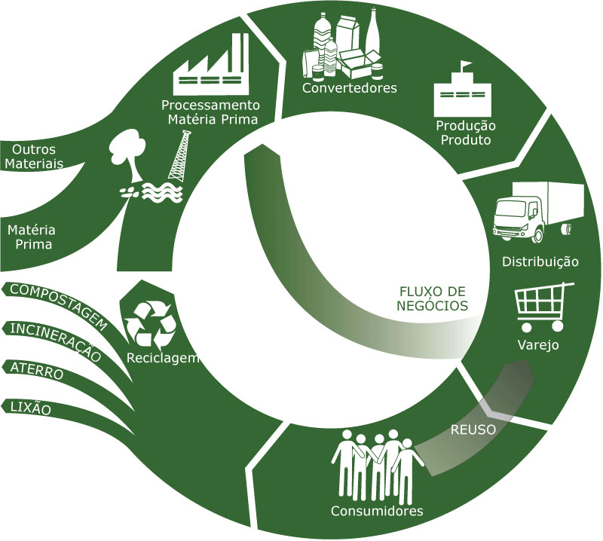

# Vantagem Competitiva

Manter a competitividade atualmente tem sido uma tarefa árdua devido ao dinamismo do cenário global. É preciso inovar ou buscar os diferenciais que possibilitem se manter na liderança do mercado ou permanecer entre os primeiros, dependendo da necessidade. Trata-se de uma tarefa cada vez mais difícil, e neste contexto a logística reversa vem agregando vantagens para as organizações, pois não basta encontrar vantagens competitivas, é preciso sustentar as vantagens encontradas. A cadeia reversa é uma tendência inevitável, cabe a cada um abordar e difundir essa cultura a favor dos beneficio estratégicos e econômicos da organização.

As preocupações relativas ao Tree Bottom Line ou tripé da sustentabilidade (imagem abaixo) têm mudado as realidades no sentindo de que as preocupações relativas à responsabilidade empresarial e ética ambiental e social sejam o alicerce necessário para a garantia da sustentabilidade econômica (LEITE (2009, p.21)).

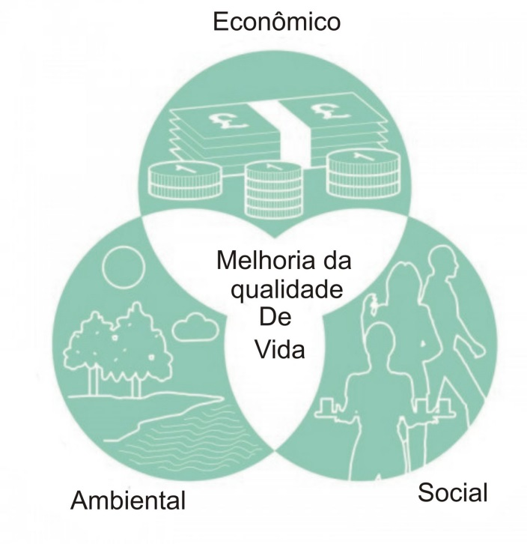

Tripé da Sustentabilidade (<http://valorrp.blogspot.com.br>)

O processo de planejamento e implementação deve ser bem entendido, pois o seu fluxo é inverso ao da logística direta. Trata-se do reaproveitamento de matéria prima na cadeia de produção, como descarte dentro da empresa, reaproveitando as rebarbas para produzir outros itens, retornos de produtos de pós-consumo permitindo realocação, reciclagem, reuso e desmanche, diminuindo consideravelmente a agressão ao meio ambiente (conforme informação da associação brasileira de logística), além dos citados acima, há outros motivos que tornam a logística reversa competitiva para o mercado.

Os processos de logística reversa têm oferecido retornos relevantes para as organizações. O reaproveitamento de materiais e a economia com a utilização de embalagens retornáveis têm trazido ótimos resultados, que estimulam cada vez mais novas iniciativas e esforços em desenvolvimento e melhoria nos processos reversos.

A sensibilidade ecológica tem sido também um diferencial para as empresas.  No mundo atual, onde a poluição esta cada vez mais preocupante, os consumidores também dão muita importância para a questão ambiental, e essa questão faz com que procurem por empresas com a certificação ISO 14000. A empresa sendo politicamente correta resultará em uma imagem de boa reputação e deixará sua marca muito mais confiável, ganhando espaço no mercado e conquistando seu público alvo.

## Economia na Produção

Estima-se que a empresa realizadora de processos como reaproveitamento de materiais e utilização de embalagens retornáveis começam a obter retornos consideráveis. Além de alavancar sua imagem e ter um impacto melhor sobre os clientes conscientes ecologicamente, ato que consequentemente gera fidelização e aumenta as vendas da empresa.

Para realizar as economias mencionadas, a empresa precisa de iniciativa e ir atrás do desenvolvimento e/ou criação de processos de logística reversa. Com isso poderá obter uma coleta eficiente e de menor custo do que a simples aquisição de matéria prima vinda dos recursos naturais, como normalmente é feito.

O processo de logística reversa pode ser aplicado em qualquer momento que haja desperdício de matéria, seja no descarte ou na devolução de produto. Uma vez que não possui valor para venda, podemos retornar essa peça ou material para algum processo. Onde ela pode compor uma certa economia de material, agregando valor ao que seria descartado.

O gerenciamento do retorno dos bens e materiais dentro da cadeia é fator decisivo para a otimização do ganho de dinheiro sobre esses produtos, lembrando que esse é um dos benefícios proporcionados pela logística reversa.

Foi desenvolvido o estudo de caso em uma empresa que localiza-se no Estado de São Paulo e é responsável pela produção do PVB (Polivinilbutiral). O PVB é utilizado como uma película de proteção intercalada nos vidros de automóveis, carros e aviões. Possui, além disto, outras funcionalidades como proteção acústica, reflexão de imagens, filtro UV e blindagem.

Em resumo, a empresa trabalha com uma gama diversificada de produtos, a partir de várias formulações, que objetivam o atendimento das especificações fixadas pelos clientes. Os produtos são vendidos/armazenados em forma de rolos. Desse modo, um rolo pode ser intercalado ou refrigerado (de acordo com as condições de armazenagem previstas no destino), com a faixa degradee ou não, com diversas cores (vidros de arquitetura), com propriedades visuais (para indústria aeronáutica), com filtros, etc. Cada um destes atributos aumenta o valor agregado do produto.

Os clientes desta empresa realizam a laminação dos vidros a partir do produto acabado. Isto consiste em submeter o conjunto Vidro-PVB-Vidro a elevadas condições de pressão e de temperatura, conseguidas por meio de uma autoclave (equipamento que possui funcionamento similar a uma panela de pressão comum). No final, sobram as rebarbas deste processo, as quais são denominadas aparas. As aparas não possuem valor agregado para o beneficiador do vidro laminado, mas podem ser reinseridas no processo de produção de PVB.

Até pouco tempo, essas aparas usualmente eram descartadas pelos beneficiadores de vidro, no entanto aspectos relativos ao impacto ecológico e financeiro ganharam relevância. A responsabilidade ecológica foi imposta via exigências de se cumprir normas internacionais como a ISO 14000. A questão financeira apareceu devido à vantagem competitiva que poderia ser obtida com a redução de custo na cadeia produtiva como um todo.

Na empresa em questão, foi estimado que, para os melhores beneficiadores, a área de aparas correspondia de 5 a 10% da área total utilizada na confecção do vidro laminado. Dessa maneira, para uma unidade do produto final, com área nominal de 250 m2, cujo preço de venda foi estimado em US$ 7,00/m2, havia uma perda com aparas entre US$ 122,50 e US$ 245,00 por unidade do produto final (ou seja, US$ 0,49/m2 a US$ 0,98/m2).

Inicialmente, isso era motivo unicamente de preocupação do cliente. A partir do instante em que o descarte das aparas ficou sendo de responsabilidade da empresa em estudo, o cenário alterou-se e a empresa decidiu desenvolver estudos para a adoção de práticas de Logística Reversa na reutilização das aparas geradas pelos seus clientes no processo produtivo.

Esses estudos mostraram que haveria a possibilidade de se oferecer descontos aos clientes que participassem do processo de Logística Reversa, variando de 1,5% a 2,5% no preço de venda do material, já se excluindo, os custos de reprocesso e de transporte das aparas. Foi estimado também que as vantagens ainda poderiam ser maiores se fosse negociada uma política de fretes de retorno mais apropriada.

Isso demonstra a grande prática eficaz da logística reversa comprova a sua viabilidade. Embora algumas empresas se interessam pouco pela logística reversa quando se deparam com dificuldade de mensurar custos totais de processos, podemos afirmar que sempre há uma forma de torna-lo eficiente e rentável para empresa.

O investimento em um sistema de logística reversa resulta em aumento de rentabilidade e ganho de competitividade. Muitas empresas que praticam eficazmente a logística reversa comprovaram sua viabilidade.

## Preservação do Meio Ambiente

De acordo com Moreira e Bonfim (2013) nos anos 90 surgiram novas abordagens sobre a preservação do meio ambiente, com destaque para o aumento da preocupação com questões ambientais, a legislação nessa área, maior controle dos órgãos de fiscalização e a preocupação com as perdas por parte das empresas. Todos esses aspectos contribuem para a evolução do tema logística reversa nas empresas.

A logística reversa auxilia na preservação do meio ambiente ao retirar do meio ambiente bens de pós-consumo e retorná-los ao ciclo produtivo das empresas. Essa ação acarreta na diminuição do lixo industrial na natureza. Segundo Castanharo et al a preservação do meio ambiente está relacionada em grade parte ao aumento da consciência ecológica do consumidor, que começou a dar preferência a produtos de empresas que praticam sustentabilidade e demonstram preocupação com preservação ecológica. De acordo com Moreira e Bonfim (2013), a Legislação Ambiental Brasileira responsabiliza a empresa não só pelo controle do ciclo de vida do produto, mas também pelos impactos ambientais que seus produtos podem causar ou causam no meio ambiente.

A Legislação Ambiental Brasileira instituiu pela Política Nacional de Resíduos Sólidos, Lei 12305/2010, regulamentada pelo Decreto 7404/2020 que responsabiliza no art.1º,§1º pessoas físicas ou jurídicas, de direito público ou privado responsáveis, direta ou indiretamente, pela geração de resíduos sólidos e as que desenvolvam ações relacionadas à gestão integrada ou ao gerenciamento de resíduos sólidos. Dentre os objetivos da política pode-se incluir: a proteção da saúde pública e da qualidade ambiental, padrões sustentáveis de produção e consumo, adoção de tecnologias limpas visando minimizar os Impactos Ambientais, redução do volume e periculosidade dos Resíduos Perigosos, incentivo à reciclagem, gestão integrada dos Resíduos Sólidos, integração dos catadores nas ações que envolvam a responsabilidade pelo ciclo de vida dos produtos. Ademais, o Art. 3o apresenta logística reversa como:

*“XII - logística reversa: instrumento de desenvolvimento econômico e social caracterizado por um conjunto de ações, procedimentos e meios destinados a viabilizar a coleta e a restituição dos resíduos sólidos ao setor empresarial, para reaproveitamento, em seu ciclo ou em outros ciclos produtivos, ou outra destinação final ambientalmente adequada”.*

Desta forma, são obrigados a estruturar e implementar sistemas de logística reversa, de acordo com o retorno dos produtos após o uso pelo consumidor, de forma independente do serviço público de limpeza urbana e de manejo dos resíduos sólidos, os fabricantes, importadores, distribuidores e comerciantes de:

* Agrotóxicos, seus resíduos e embalagens, bem como outros produtos os quais a embalagem, após o uso, contenha res**í**duo perigoso. Ressaltadas pelas regras de gerenciamento de resíduos perigosos previstas em lei ou regulamento, em normas estabelecidas pelos órgãos do Sisnama, do SNVS e do Suasa, ou em normas técnicas;
* Pilhas e baterias;
* Pneus;
* Óleos lubrificantes, seus resíduos ou embalagens;
* Lâmpadas fluorescentes, de vapor de sódio e mercúrio e de luz mista;
* Produtos eletrônicos e seus componentes.

Como exemplo para ilustração da prática da logística reversa nas empresas visando a preservação ambiental obteve-se um estudo de uma empresa franquiada do Grupo Boticário, localizada em Serra Talhada no interior de Pernambuco, a qual foi inaugurada em 1980, como a primeira franquia do grupo no Nordeste.

O Grupo Boticário é considerado atualmente como a maior rede de franquias de perfumaria e cosméticos do mundo com mais de 3.020 lojas no Brasil, divididas entre cerca de 900 franqueados. A organização possui ainda atuação internacional, presente em 7 países e em, aproximadamente, 100 pontos de vendas e 65 lojas exclusivas. O Boticário é marca conhecida e premiada internacionalmente, filiada à ABF (Associação Brasileira de *Franchising*) e à IFA (*International Franchising Association*). E possui seu nome associado a aspectos, como: qualidade, tecnologia, proteção ao meio ambiente, modernidade, inovação e respeito ao consumidor.

Foi desenvolvido em 2006 o Programa Bioconsciência, em prol do pilar de proteção ao meio ambiente presente na empresa. No lançamento, as franquias do Grupo Boticário tinham a opção de aderir voluntariamente ao programa. Porém, em 2010, tal programa foi implantado em toda rede de lojas, uma vez que o grupo passou a fornecer recursos materiais e logísticos para execução dos processos. O Bioconsciência trata de um programa de reciclagem pós-consumo, com o intuito de reduzir os impactos ambientais e melhorar a qualidade de vida de gerações presentes e futuras. O programa tem a capacidade de mobilizar diversos públicos, desde consumidores, franqueados, consultoras, colaboradores até fornecedores. Através do programa, o Boticário propõe aos consumidores ações simplificadas e eficientes para facilitar a  coleta e a reciclagem de resíduos, visando soluções que possibilitam o desenvolvimento econômico da organização, reduzindo ao máximo os danos ao meio ambiente.

Os principais objetivos do programa são:

* Ser um instrumento para que o consumidor possa exercer sua cidadania, por meio de práticas socioambientais;
* Tornar o Boticário uma empresa inovadora no conceito de ciclo de vida do produto;
* Reduzir o descarte em aterros sanitários;
* Inibir a comercialização paralela de produtos, fazendo com que sejam minimizados os danos ambientais e a falsificação.

A ideia central do programa é recolher boa parte das embalagens de seus produtos e reciclá-los. Para isso, foram instaladas urnas de recolhimento em todas as lojas da rede. Desta forma, os consumidores podem descartar, de maneira adequada, parte do produto utilizado. A partir desses pontos de coleta, os itens seguem para gerenciadores de resíduos e cooperativos de catadores locais (parceiros do Boticário), que transformam esse material em novos produtos. Com esse programa, o Boticário atende a legislação ambiental, cumpre seu papel social perante a comunidade, cria a conscientização da preservação e do descarte correto de embalagens em seus clientes, além de fortalecer a economia local com a geração de empregos.

## Logística Reversa de Pós-Venda

LOGÍSTICA REVERSA DOS PRODUTOS DE PÓS-VENDA NO SEGMENTO DE LOJAS DE DEPARTAMENTO

O estudo teve como objetivo caracterizar o processo da logística reversa dos bens de pós-venda de três dos principais varejistas do setor de lojas de departamentos do Brasil. Nesse contexto, a presente pesquisa associa a crescente importância da logística reversa de produtos não consumidos com as atividades operacionais e de suprimento, principalmente dos centros de distribuição das lojas de departamento.

A coleta de evidências foi baseada principalmente em entrevistas em cada uma das empresas. Procurou-se entrevistar pessoas com o mesmo nível hierárquico e atividade funcional, de forma a uniformizar as informações de cada caso e propiciar sua replicação. As entrevistas foram todas de natureza aberta.

Pode-se concluir que existe uma grande importância na análise do processo de logística reversa dada a possibilidade de se efetuar melhorias na distribuição direta devido ao conhecimento dos motivos que levaram ao retorno do produto. A identificação dos motivos do retorno pode gerar uma ação preventiva, por parte das empresas, a fim de minimizar os índices de retorno e maior satisfação do cliente.

LOGISTÍCA REVERSA: UM ESTUDO DO PÓS-VENDA NO E-COMMERCE DA EMPRESA X

Procurou-se realizar, a partir de um estudo de caso no e-commerce da Empresa X, a descrição dos passos de pós venda desempenhados, bem como a análise de tais processos, tomando-se por referência o protocolo elaborado a partir da revisão dos conceitos trazidos pela literatura.

A possibilidade de competitividade apresenta um grande retorno quando se trata de operações de pós-venda no varejo. Isso significa que grandes oportunidades e atributos diferenciados pelos clientes, devem assim, serem explorados, afim de levar a luz do conhecimento organizacional.

Para esse estudo foram conduzidas cinco entrevistas, compostas de 21 questões. Dentre elas, quatro de caráter amplo, afim de captar o máximo de dados a respeito da estrutura de funcionamento do e-commerce, da logística do e-commerce, da logística reversa do e-commerce e da política de devoluções.

Dentre outros resultados foi possível constatar com o estudo, que diversos meios de comunicação são disponibilizados para o cliente do e-commerce para contatar Empresa X, para solicitações ou reclamações. Algumas criticas a respeito da funcionalidade e número de pessoas no 0800, que se dedica ao atendimento tanto de lojas físicas quanto ao site foram feitas, o que peca na imagem da organização. No geral os entrevistados consideram que o cliente está munido de contatos efetivos para qualquer auxílio.

# Conclusão

Durante nosso trabalho, procuramos exploras três das diversas vantagens que uma boa administração da logística reversa pode proporcionar as empresas.

Estando no centro das atenções do mundo atual, a organização que conseguir explorar estes recursos com eficiência e qualidade, seja com economia no processo produtivo, preservando o meio ambiente, ou realizando uma boa logística pós venda, obterá vantagens no mercado.

# Referências

<http://www.scielo.br/scielo.php?script=sci_arttext&pid=S0104-530X2006000300004&lang=pt>

revista.feb.unesp.br/index.php/gepros/article/download/903/438

http://www.planalto.gov.br/ccivil_03/_ato2007-2010/2010/lei/l12305.htm

http://www.brasil.gov.br/meio-ambiente/2010/10/legislacao

http://www.mma.gov.br/cidades-sustentaveis/residuos-perigosos/logistica-reversa

http://fgh.escoladenegocios.info/revistaalumni/artigos/edEspecialMaio2012/vol2_noespecial_artigo_21.pdf

http://portogente.com.br/portopedia/logistica-reversa-objetivos-e-diferencial-competitivo-73374

http://valorrp.blogspot.com.br/2010/07/sustentabilidade-parte-2.html